

KASTAMONU ÜNİVERSİTESİ

BİLGİSAYAR MÜHENDİSLİĞİ BÖLÜMÜ

PROJE RAPORU

Programlama Dilleri Laboratuvarı

Hafta 5 (Beş)

184410029

RECEP POLAT

*Deney 5: Problem Çözümü*

*1.0. Amaç ve Kapsam*

Bu deneyde algoritma geliştirmeye ait örnek problemler incelenecektir.

*1.1. SORULAR*

*1.1.1 Soru-1*

Aşağıda verilen seriyi hesaplayan programın akış diyagramını oluşturunuz. M ve N değerleri klavyeden girilecektir.

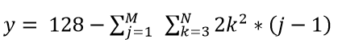

*1.1.1 Cevap-1*

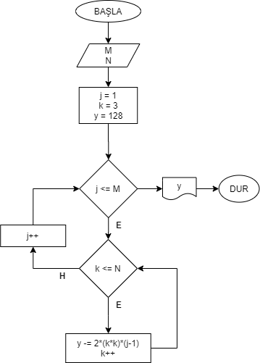

*1.1.2 Soru-2 ve Cevap_2*

Write akış diyagramı verilen programın çıktısını kutu içine yazınız

|  |  |
| --- | --- |
|  | **Çıktı:**  **2**  **7**  **12**  **27**  **16**  **41** |

*1.1.3 Soru-3*

Klavyeden eleman sayısı girilen bir kümenin (n), yine klavyeden girilen kombinasyonlarının (r) sayısını hesaplayan algoritmanın akış diyagramını çiziniz. n elemanlı bir kümenin r’li kombinasyonlarının sayısı şu formül ile hesaplanmaktadır:

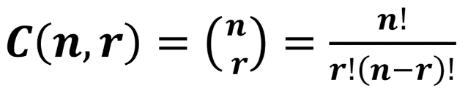

*1.1.3 Cevap-3*

